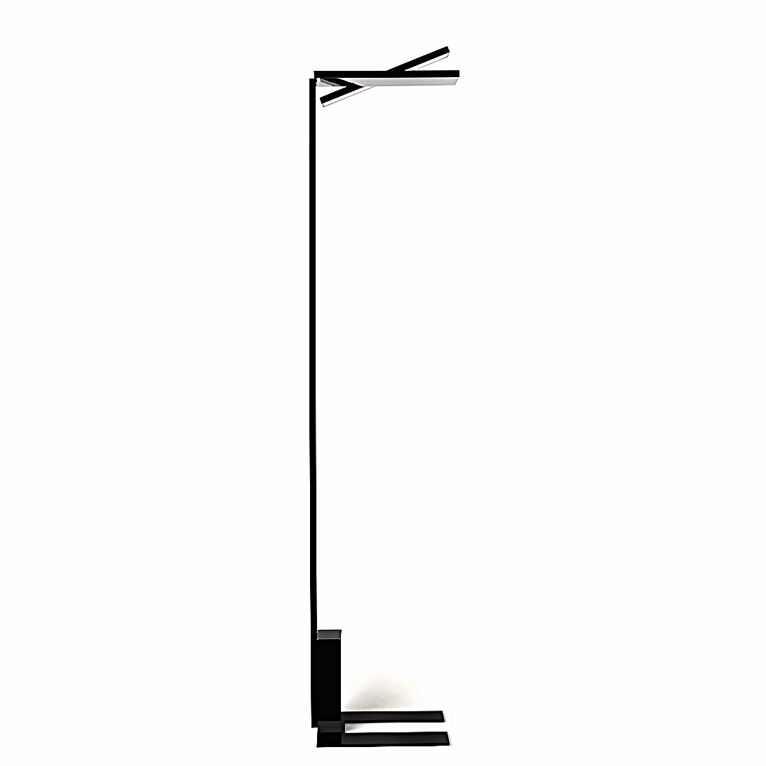**Leuchtenname:** x.treme S Stehleuchte schwarz hochglanz  
  
**Artikelnummer:** 803178  
  
**Serienbeschreibung:**x.treme S

LED Stehleuchte mit Sensortechnik für Präsenz- und Tageslichtsteuerung Extrem flacher rechteckiger Leuchtenkopf aus scharfkantigen Alu-Strangpressprofilent. Lichtverteilung direkt/indirekt. Direktlicht um 15° nach vorne schwenkbar. Abdeckung des Direktlicht-Anteils mit lichttechnisch präzise wirksamen, geprägten konischen Microprismen für BAP-gerechte Beleuchtungsstärken und normgerechte Entblendung an Einzel- und Doppelarbeitsplätzen nach EN12464-1/08.2011. Lichtaustritt nach oben offen. Direkt- und Indirektbestückung mit hocheffizienten High-Brightness-LED-Platinen und optimalem Wärmemanagement, stabilisierte Farbtemperatur , höchste System-Effizienz und optimierter Lichttechnik, mit guter Farbwiedergabe. Im Leuchtenkopf ist die Sensortechnik für Präsenzmelder und tageslichtabhängige Steuerung integriert. Direkt- und Indirektanteil gemeinsam schalt-/dimmbar. Standrohr in rechteckiger Grundform aus Aluminium-Strangpressprofil. Betriebsgerätegehäuse am Standrohr eingehängt, abnehmbar zum Einlegen in einen Kabelkanal. In Griffhöhe ist im Standrohr ein Sensortaster, zum schalten und Dimmen der Leuchte, integriert. Fußplatte als massive Stahlplatte ausgeführt, mit U-förmigem Ausschnitt für direkte Leuchtenposition am Tisch. Anschluss der Leuchte durch flexible schwarze Zuleitung, Länge 2m mit Schuko-Stecker. Leuchte mit wärmebeständiger Verdrahtung.  
  
**Merkmale:**- Extrem flacher Leuchtenkopf

- Direkter Anteil schwenkbar

- Präzise gefügter stabiler 90° Winkel

- Minimalistisch kubische Erscheinung

- Sensor für Präsenz-/Tageslichtsteuerung

- Unauffälliger Sensortaster für manuelle Bedienung am Standrohr

- Geringes Gewicht und somit mobiler

- Betriebselektronik abnehmbar zur Platzierung am Tisch

- BAP gerecht

**Mögliche Modifikationen:**- Sonderlackierung

- Andere Lichtfarben

- CRI>90, Sonnenlicht (Vollspektrum), tunable white

- Tischadaption

- Länge der Zuleitung

**Auf Anfrage ohne zusätzliche Kosten:**- 2700K oder 3000K

**Gewicht (kg):** 11,6  
  
**Farbe:** Schwarz HGL  
  
**Lichtfarbe / Lichttemperatur (K):** 4000  
  
**Schutzart (-):** IP20  
  
**Schutzklasse (-):** I  
  
**Abmessungen (mm):** Breite: 310mm; Höhe: 2000mm; Länge: 440mm  
  
**Einbautiefe (mm):** -  
  
**Pendellänge (mm):** -  
  
**Deckenausschnitt (mm):** -  
  
**Gesamtlichtstrom (lm):** 102  
  
**Farbwiedergabeindex Ra (-):** >85  
  
**Lichtaustrittswinkel (Grad):** 85  
  
**Gesamtlichtstrom (lm):** 11180  
  
**Gesamtlichtstrom direkt / indirekt (lm):** 1677 / 9503  
  
**Systemleistung (W):** 110  
  
**Systemleistung direkt / indirekt (W):** 17 / 93  
  
**Betriebsgerät:** SENSOR  
  
**Betriebsgerätbeschreibung:** Tageslicht-/Bewegungssensor  
  
**Einheitliche Blendungsbewertung (URG):** <19  
  
**Lichtverteilung direkt / indirekt (%):** 15 / 85  
  
**Produktvariantenbeschreibung:** -  
  
  
  
**Hersteller:** luxwerk - manufaktur für lichttechnik GmbH  
  
**Artikelnummer:** 803178